МИНИСТЕРСТВО СЕЛЬСКОГО ХОЗЯЙСТВА РОССИЙСКОЙ ФЕДЕРАЦИИ ФГБУ «Россельхозцентр»
Филиал ФГБУ «Россельхозцентр» по Краснодарскому краю
ИНФОРМАЦИОННЫЙ ЛИСТОК  РОССЕЛЬХОЗЦЕНТРА  № 7 от 14.03 .2025 г. | 
350051, Краснодарский край, г. Краснодар, ул. Рашпилевская,329

тел. (861) 224-72-31, e-mail: otdelzr23@yandex. ru

Злаковая листовертка

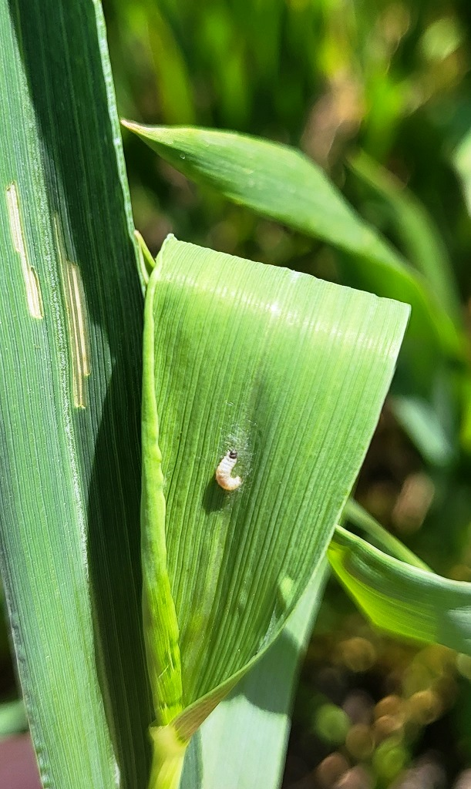
Злаковая листовертка в Краснодарском крае проявила себя как массовый вредитель более 40 лет назад. В последнее годы численность и вредоносность ее возрастает, встретить ее можно во всех зонах края, поэтому вредитель заслуживает пристального внимания специалистов.
Гусеницы многоядны, но предпочитают злаки, особенно озимую пшеницу и ячмень. Зимуют отродившиеся гусеницы злаковой листовертки первого возраста в лесополосах, в трещинах коры деревьев. Их выход из мест зимовки начинается при установлении среднесуточной температуры (в течение 5 дней) выше 10-12^{о}С, что совпадает с отрастанием и началом выхода растений в трубку. Миграция гусениц из лесополос происходит пассивно: гусеницы на паутинке переносятся потоком воздуха. Продолжительность миграции 2-3 недели. Резкое снижение температуры в апреле приостанавливает миграцию, и вызывают значительную гибель гусениц.
Гусеницы злаковой листовертки в своем развитии проходят 6 возрастов, и характер повреждений растений меняется с возрастом. Так, гусеницы первого возраста, попав на растение, повреждают листовые пластинки, проделывая вдоль центральной жилки мины, выедают паренхиму. С третьего возраста гусеницы сворачивают пластинку последнего листа по периферии к верхушке с помощью шелковины и обгрызают эпидермис узкими полосками. В этот период гусеницы перебираются на соседние листья и растения, повреждая их. Это наиболее удобный период для обработок инсектицидами, поскольку гусеницы питаются открыто.
Гусеницы старших возрастов (4-5) сильно вредят в фазу колошения. Они проникают в пазуху листа, прикрывающего колос, и повреждают различные части колоса. В фазу завершения колошения и цветения вредят, в основном, гусеницы 5-6 возрастов, которые повреждают, главным образом, соломину ниже колоса на 6-8 см, в результате чего поврежденный колос выколашивается не полностью и желтеет. В общей сложности питание гусениц длится около 60 дней.
Окукливаются гусеницы на тех же растениях, где и питались, в шелковистых коконах в пазухе оберточного листа. Начало окукливания совпадает с началом колошения.
Лет бабочек растянут, около 2-3 недель, в нашем крае примерно с 10 июня до середины июля. Бабочки яйца откладывают в лесополосах на кору стволов и веток древесно-кустарниковых пород, каждая до 100-150 яиц, отродившиеся гусеницы прячутся под отставшей корой, в трещинах стволов, где и остаются зимовать.
Учет на заселенность растений гусеницами злаковой листовертки следует проводить в период кущения и выхода растений в трубку. В этот период вредитель наиболее уязвим, так как питается открыто.

350051, Краснодарский край, г. Краснодар, ул. Рашпилевская, д. 329
Телефоны: 224-68-26, 224-72-31
e-mail: otdelzr23@yandex. ru, www. rsc23.ru

